第四节 地球的圈层结构 章节练习
【基础过关】
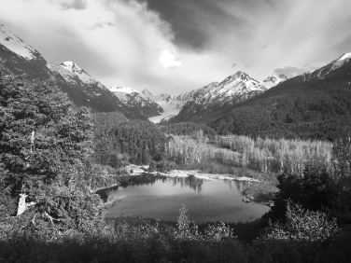
读下图,完成下面小题。
1．图中地理事物,属于水圈的有（ ）
A．湖水与雪 B．草原和森林
C．草原与湖泊 D．雪与森林
2．关于图中森林所属圈层的叙述,正确的是（ ）
A．主要成分是氮和氧
B．是连续而不规则的圈层
C．不单独占有空间,渗透于其他圈层之中
D．其范围包括大气圈和岩石圈的全部
图为“地震波传播速度图和地球内部圈层结构简图”。读图完成下面小题。
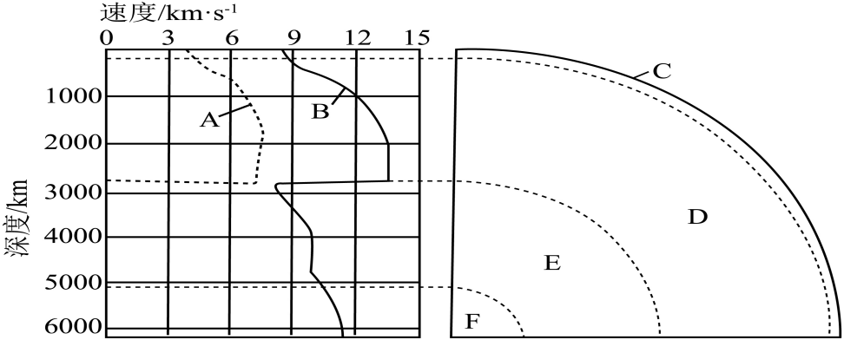
3．火山喷发的物质来源于（ ）
A．C B．D C．E D．F
4．地震波在地球内部传播速度最快的区域是（ ）
A．地壳 B．上地幔 C．下地幔 D．地核
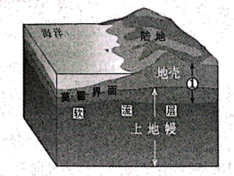
2022年10月9日，意大利斯特龙博利火山喷发，大量岩浆流出。读“地球圈层结构局部示意图”，完成下面小题。
5．本次火山喷发的岩浆来自（ ）
A．地壳 B．地幔顶部
C．软流层 D．莫霍界面
6．图中①代表（ ）
A．地核 B．上地幔 C．岩石圈 D．下地幔

下图为沿85°E西藏至准噶尔段地形与莫霍面剖面图，读图，回答下列小题。
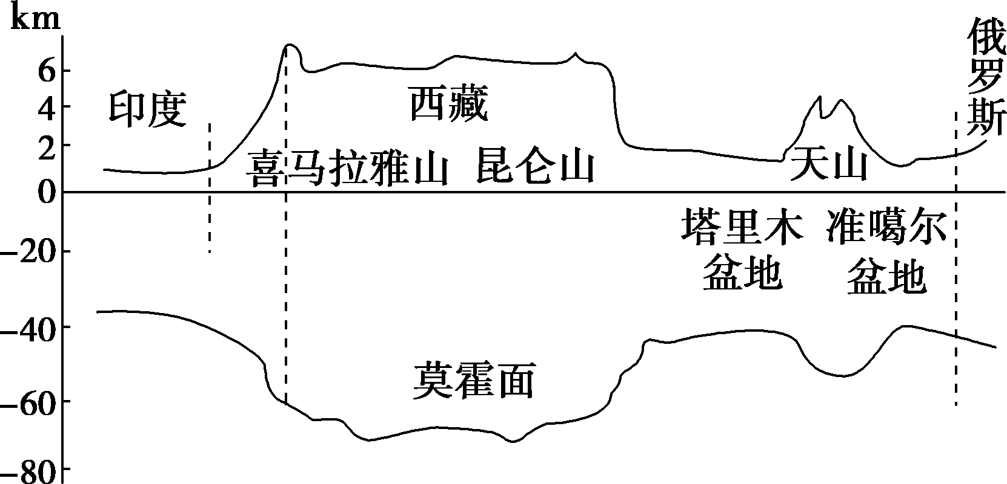
7．图中地壳最厚的地区是（ ）
A．印度 B．西藏 C．塔里木盆地 D．俄罗斯
8．下列说法正确的是（ ）
A．莫霍面是一个规则的球体表面
B．莫霍面是地幔与地核的分界面
C．莫霍面是软流层与岩石圈的分界面
D．莫霍面深度大致与地形高度呈“倒影”关系
地球是一个非均质体，现有40亿-46亿岁，内部具有分层结构，各层物质的成分、密度、温度各不相同。在天文学中，研究地球内部结构对于了解地球的运动、起源和演化，探讨其他行星的结构，解决行星以至整个太阳系起源和演化问题，都具有十分重要的意义。读地球内部圈层结构图，据此完成下面小题。
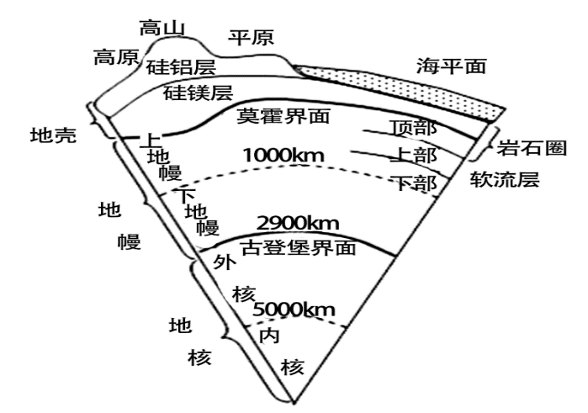
9．据目前所知，地壳岩石的年龄绝大多数小于20多亿年。说明现在地球壳层的岩石物质来源于（ ）
A．恒星放射 B．行星撞击
C．地球内部 D．星际物质
10．根据地震波传播情况研究探知，地球内部的温度随深度增加而（ ）
A．上升 B．下降 C．不变 D．无关

人类利用地震波（下左图）揭示地球内部物质组成。地震发生后，地震波对地球各圈层有着深刻影响。右图中甲乙丙丁分别代表四大圈层，E为内部圈层的分界面，据此完成下面小题。
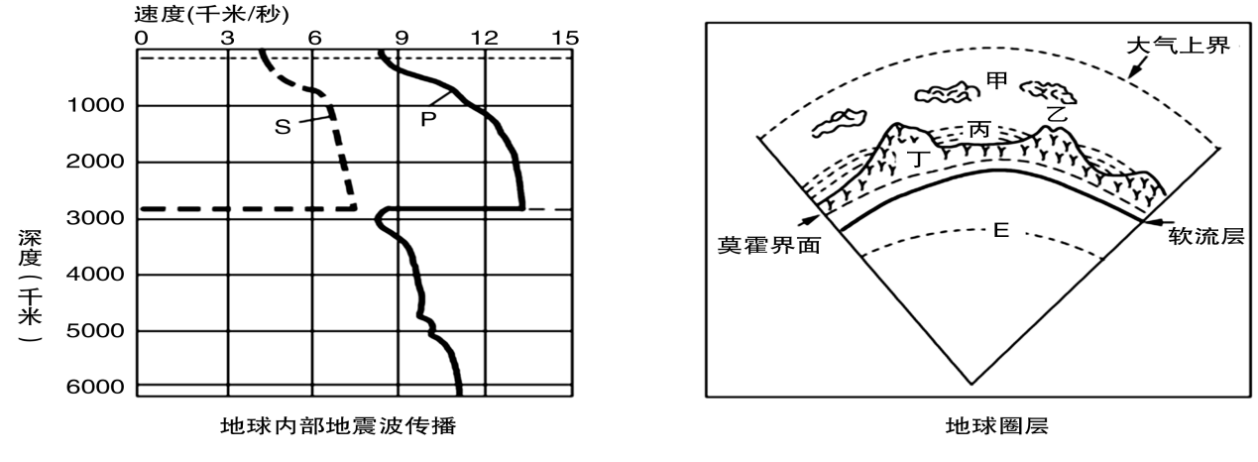
11．人类利用地震波揭示地球内部结构时，发现（ ）
A．P波通过莫霍面时速度降低 B．软流层处地震波速度无变化
C．S波在E界面处消失 D．外核处S波速度加快
12．地震发生以后，建筑物并不会马上倒塌，一般都要间隔约12秒，这就是地震救援领域所说的“黄金12秒”，在这12秒中人们可以决定是躲是逃。根据所学知识推断“黄金12秒”确定的依据是（ ）
A．人体对紧急事件的生理反应能力 B．横波和纵波的传播速度差异
C．横波和纵波的传播介质差异 D．建筑物的抗震系数
【能力提升】
2021年5月22日2时4分，青海省果洛藏族自治州玛多县发生里氏7.4级地震，震源深度17公里，该次地震未造成人员伤亡。下图为地震波的传播速度随深度变化示意图。读图完成下面小题。
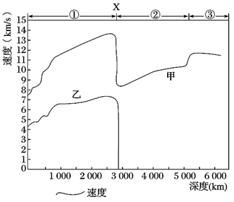
13．下列叙述正确的是（ ）
A．①-地壳②-地幔③-地核 B．甲为横波
C．岩浆的主要发源地位于①内部 D．乙波无法通过地幔
14．下列影响地震对地面破坏程度的选项中，组合正确的是（ ）
①震级越大，破坏越大②震源越浅，破坏越小③震中距越小，破坏越小④断层越发育，破坏越大
A．①② B．②③ C．①④ D．②④
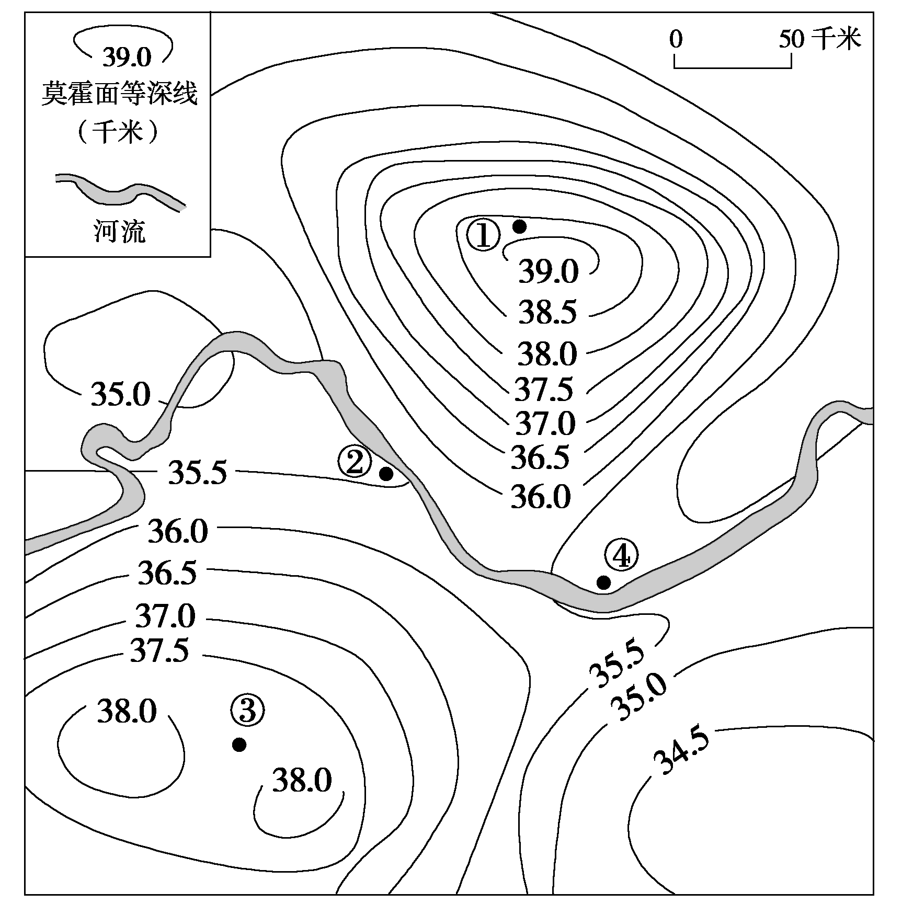
15．莫霍面深度不一，下图为长江中下游某区域莫霍面的等深线分布图。读图，据图可推断（ ）
A．①地地壳厚度最薄
B．②地煤矿资源丰富
C．③地地幔深度最浅
D．④地地下水埋藏较浅

16．北京时间2022年1月15日，位于南太平洋岛国汤加境内海底火山发生猛烈喷发并引发海啸，大量气体裹挟烟尘形成庞大蘑菇云。受此火山喷发活动影响较小的地球圈层是（ ）
A．水圈 B．生物圈 C．地核 D．大气圈
17．阅读图文材料，回答下列问题。
材料一：北京时间2021年9月16日4时33分，四川泸州市泸县（北纬29.20度，东经105.34度）发生了6.0级地震，震源深度10千米。
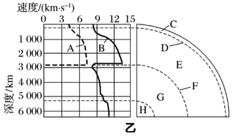
材料二：甲图为我国大陆部分地壳等厚度线图，乙图为地震波在地球内部传播速度图及地球内部圈层图。
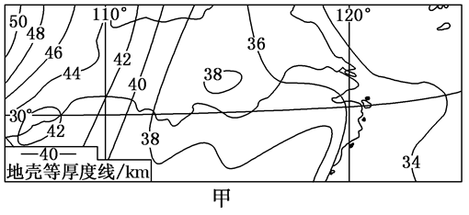
(1)为探测莫霍面的情况，在下列四地同时进行了地震波的测定，最迟从莫霍面传来地震波的是（ ）
A．拉萨 B．乌鲁木齐 C．上海 D．北京
(2)掌握地震发生规律可有效减少危害，要了解地球各圈层组成物质和结构特征，目前主要的研究依据是 ，材料二乙图中A为 波，B为 波，并写出判断依据 。
(3)在地壳等厚度线图中，0km表示 （界面）。说出甲图所示区域地壳厚度大致分布规律 。
(4)地幔是 （填字母），物质状态为 （填“固态”或“液态”或“气态”），依据是 。

